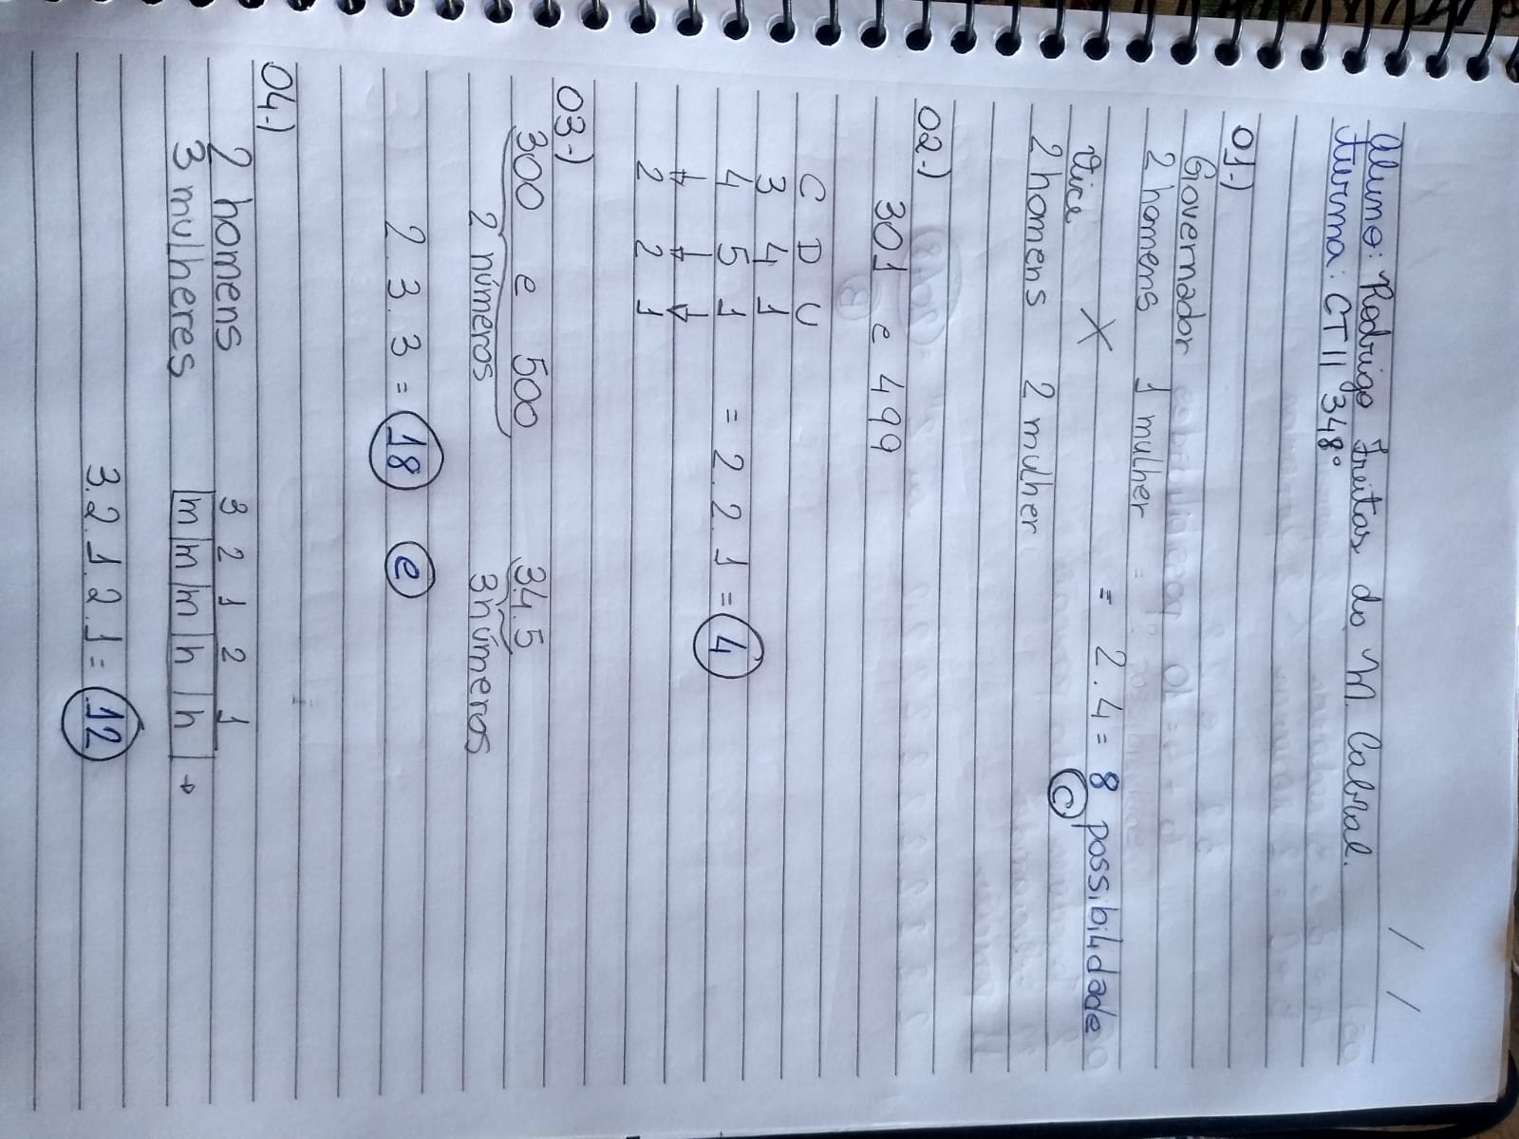Nome: Rodrigo Freitas da Mata Cabral

Turma: CTII 348°

**INTRODUÇÃO Á ANÁLISE COMBINATÓRIA**

